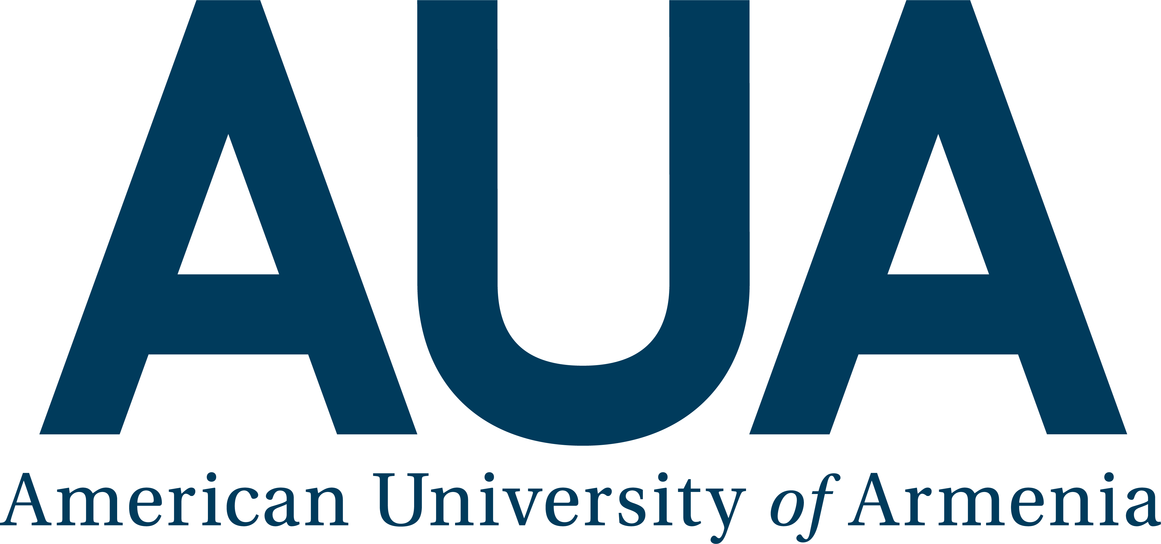
Առաջադրման թերթիկ
"Վարչական աշխատակցի գերազանց ծառայության համար" մրցանակ
Հայաստանի ամերիկյան համալսարան

Այս մրցանակի նպատակն է գնահատել այն աշխատակիցներին, ովքեր իրենց աշխատանքում ցուցաբերել են գերազանց կատարողականություն նախորդ տարվա ընթացքում: Թեկնածուների առաջադրումները կընդունվեն նախօրոք հայտարարված ժամկետների ընթացքում և ամբողջովին լրացված տեսքով:
Առաջադրումները կարող են արվել ՀԱՀ վարչական աշխատակիցների, դասախոսական կազմի և ուսանողների կողմից:
Առաջադրվող աշխատակցի մասին տեղեկություն

Անուն, ազգանուն
Վարչություն
Առաջադրման ամսաթիվ
Առաջադրող անձի մասին տեղեկություն
Անուն, ազգանուն
Վարչություն/ակադեմիական ծրագիր
Էլ. փոստի հասցե
- Պրոֆեսիոնալիզմ և նվիրում ՀԱՀ-ին: Օգտագործելով կոնկրետ օրինակներ՝ խնդրում ենք նկարագրել և բացատրել այն բարձր որակները, որ առաջադրվող անձը ցուցաբերել է ի նպաստ ՀԱՀ-ի առաքելության իրագործման: Օրինակներ բերեք, որոնք խոսում են ՀԱՀ-ի ռազմավարական նպատակներին հասնելու համար նախաձեռնություն ցուցաբերելու, լրացուցիչ ջանքեր գործադրելու և աշխատանքային գործընթացները հետևողականորեն բարելավելու մասին (առավելագույնը 100 բառի սահմաններում):
- ՀԱՀ-ի համայնքին ուղղված ծառայություն: Օգտագործելով կոնկրետ օրինակներ ձեր դիտարկումներից և փորձից՝ խնդրում ենք նկարագրել իրավիճակներ, երբ առաջադրվող աշխատակիցը ցուցաբերել է աչքի ընկնող աջակցություն ՀԱՀ-ի համայնքին (դասախոսական և վարչական անձնակազմ, ուսանողներ, շրջանավարտներ), որը մեծ ազդեցություն է ունեցել համալսարանի առաքելության իրականացման և/կամ զարգացման վրա (առավելագույնը 100 բառի սահմաններում):
- Թիմային աշխատանք և հաղորդակցում: Խնդրում ենք հակիրճ նկարագրել առաջադրվող անձի թիմային աշխատանքի և հաղորդակցման հմտությունները (իր բաժնում և այլ բաժինների հետ) և աշխատելաոճը՝ հիմնավորելով նրա առաջադրումը և հստակորեն ցույց տալով, որ այդ աշխատակիցը իր գործընկերների հետ շփվելու ընթացքում շարունակաբար ապահովում է դրական և ժամանակին հաղորդակցում՝ նպաստելով դրական աշխատանքային միջավայրի ստեղծմանը և գերազանց թիմային աշխատանքին (առավելագույնը 100 բառի սահմաններում):

